**Назначение программы.**

Программу Blender будем использовать для поэтажного построения здания с указанием всех характеристик помещений в здании. Методическое пособие рассчитано на создание 3D модель плана этажа с 2D-архитектурного чертежа. В нем показано несколько простых, но эффективных методов для построения стен, окон и дверей после основной схемы интерьера в Blender. А также добавлении материала и текстуры, и окончательного рендеринга сцены.

**Описание главного окна программы**

Окно состоит из следующих основных элементов:

Сцена:

- куб

-лампа

-камера

Панель инструментов

Окно информации

Окно структуры сцены(навигатор)

Окно свойств (кнопок)

Окно шкалы времени

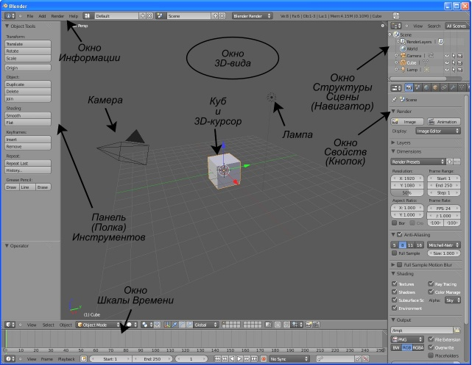

**Создание модели здания.**

1 этап .

На этом этапе нам понадобиться план этажа здания , которое мы хотим создать. План этажа представляет из себя рисунок, показывающий вид сверху макета, на нем должны располагаться следующие элементы: стены, двери, окна, дверные проемы. Этим планом может служить обычный план эвакуации этажа здания.

2 этап.

Откроем Blender . Сразу же создадим наш файл File – Save . Вот что вы увидите по команде сохранения:

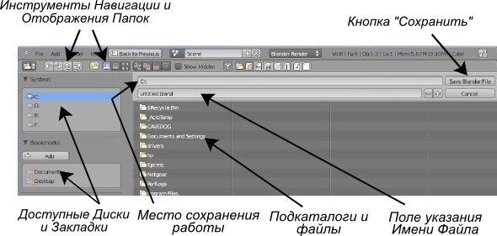

Рис.2.1.

Здесь вы создаете наш файл с указанием его имени(.blend) и места расположения. В дальнейшем мы часто будем сохранять нашу работу , чтобы избежать потери данных.

3 этап.

В новом файле, выделите все объекты с помощью клавиши 'А' и нажмите кнопку 'Delete', чтобы удалить их. Нажмите клавишу 'N', чтобы вызвать настройки вида. В панели Background Images(фоновое изображение), добавить ссылку на изображение нашего плана

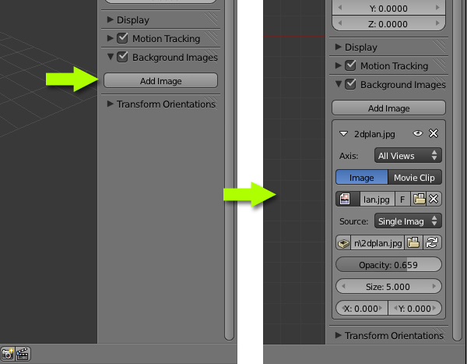

Рис.3.1

В этой панели есть несколько интересных опций, которые вы можете регулировать Оpacity(прозрачность), Size(размер) и координаты фонового изображения.

Нажмите '7 'на цифровой клавиатуре, чтобы попасть в вид сверху. Здесь вы можете увидеть фоновое изображение. Вид должен быть установлен в "орфографических", чтобы увидеть изображения. Вы можете переключаться между ортографическим и перспективным видом с помощью клавиши '5 'на цифровой клавиатуре.

4 этап.

Нажмите Shift + 'A' и добавьте плоскость (или Add - Mesh- Plane)

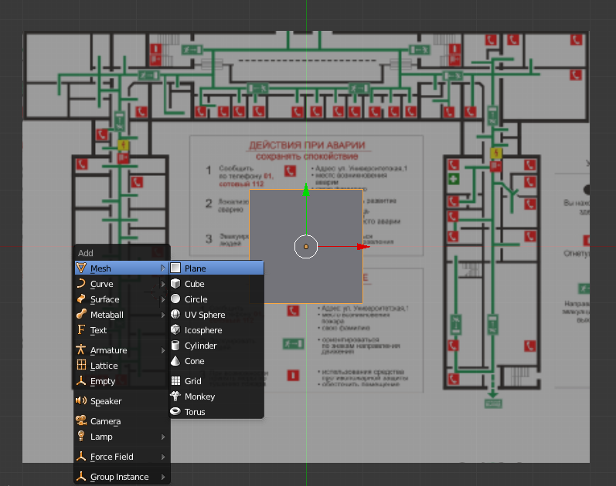

Рис.4.1.

Нажмите 'TAB', чтобы войти в режим редактирования(или). Выделите все вершины клавишой 'А' или с помощью прямоугольного выделения (клавиша 'B' --> нажать левую клавишу мышки и потянуть не отпуская). Нажмите 'G' и перетащите в левый верхний угол. Переключитесь в каркасный вид (прозрачный) нажав клавишу 'Z'. Нажмите 'S' и масштабируйте нашу поверхность до ширины стены, как на картинке ниже

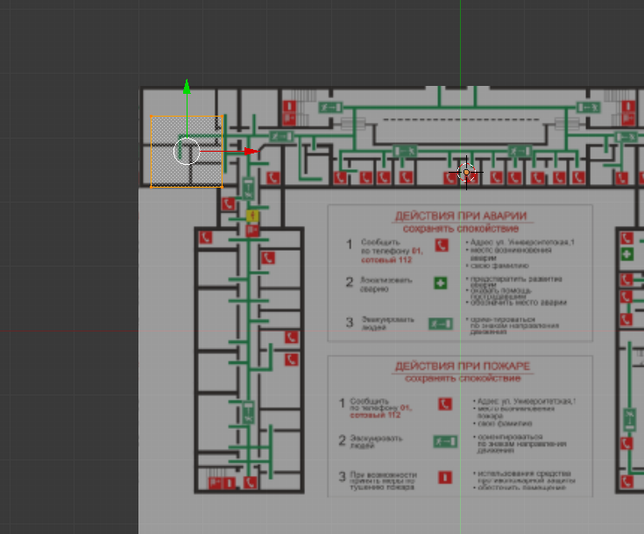

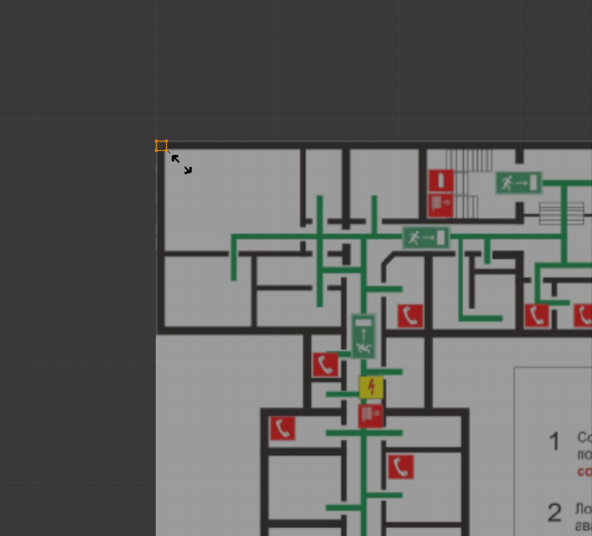

Рис.4.2

5 этап.

Сейчас мы покроем все черные районы, т.е. стены. Это будет включать в себя и окна, так как они являются частью стены, мы их добавим позже. Любые типы дверей должны быть пропущены. Выделите две нижние вершины. Это можно сделать либо используя клавишу 'B', либо выделять вершины по одной, используя правую клавишу мыши и удерживая 'Shift'. Нажмите 'E' и переместите вершины до края первой попавшейся стены. Далее экструдируем (с помощью кнопки 'E')эти же вершины до конца попавшейся нам стены.

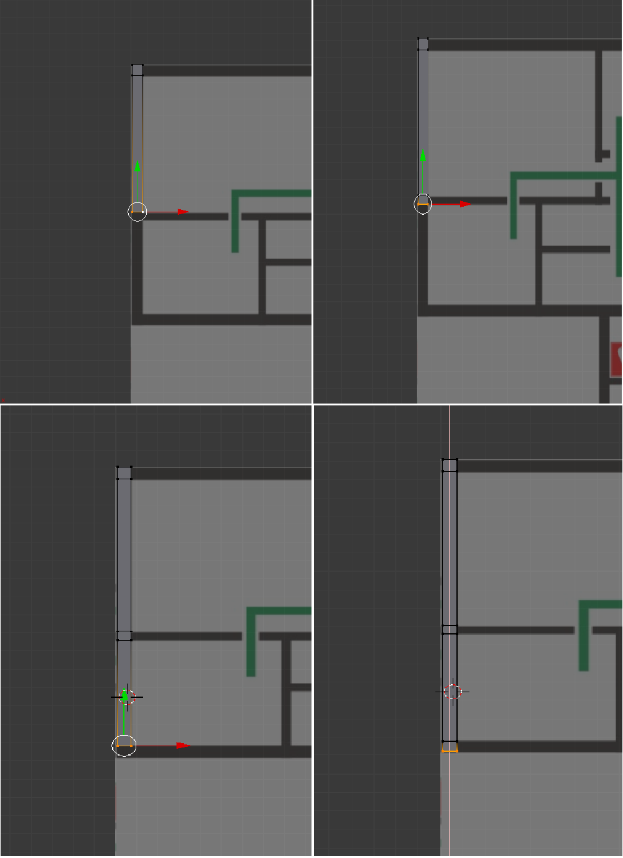Рис.5.1

Такие действия проводим со всеми вершинами чтобы заполнить все наши черные места (стены).

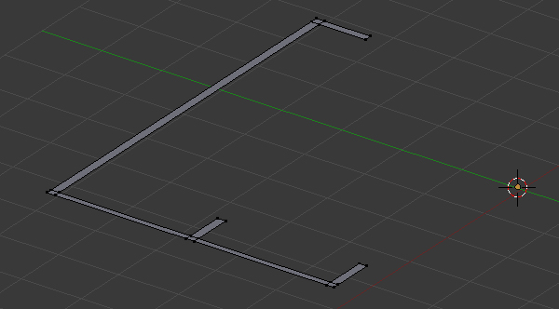

Рис.5.2.

6 этап.

Чтобы начать отдельную стену, продублируйте последнее ребро, а потом его выдавите. То есть, выделите ребро, нажмите 'Shift'+'D', чтобы дублировать и передвиньте его мышкой. Нажмите левую кнопку мыши для того, чтобы зафиксировать ребро (перемещать можно и используя 'G'). И продолжайте экструдировать.

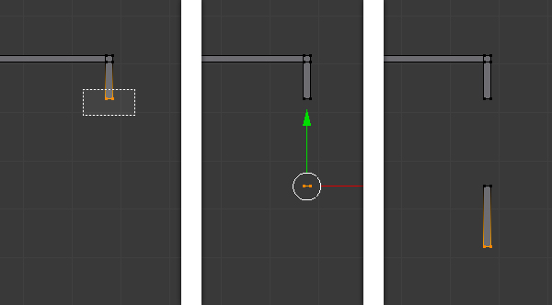

Рис.6.1.

7 этап.

Заполните все стены методом из предыдущих этапов.

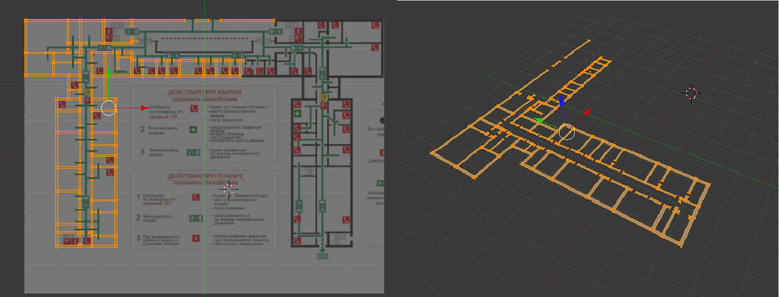

Рис.7.1.

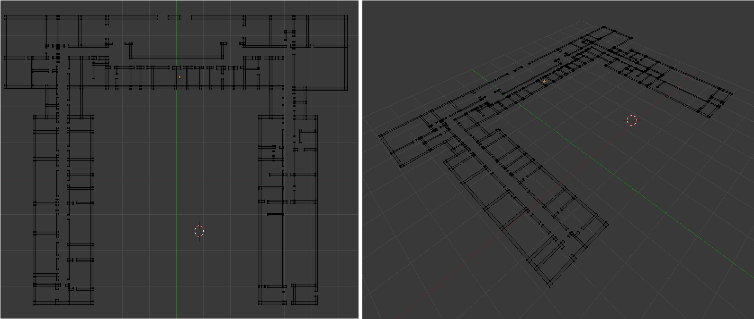

Рис.7.2.

8 этап .

После завершения работы со стенами выделите все вершины и выдавите их по оси 'Z'. Уже видно как вырисовывается структура комнаты. Высота выдавливания должна быть равной высоте двери.

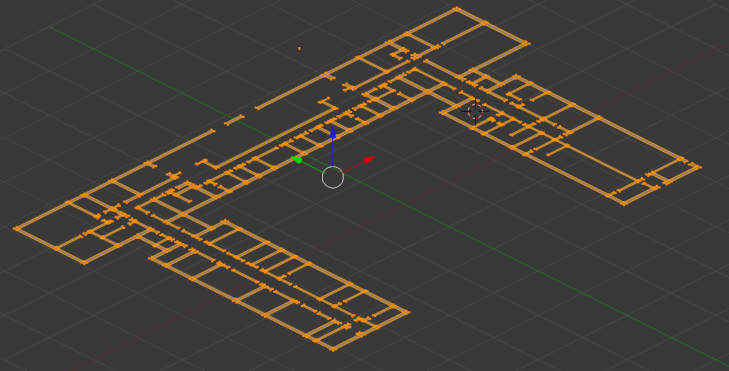Рис.8.1.

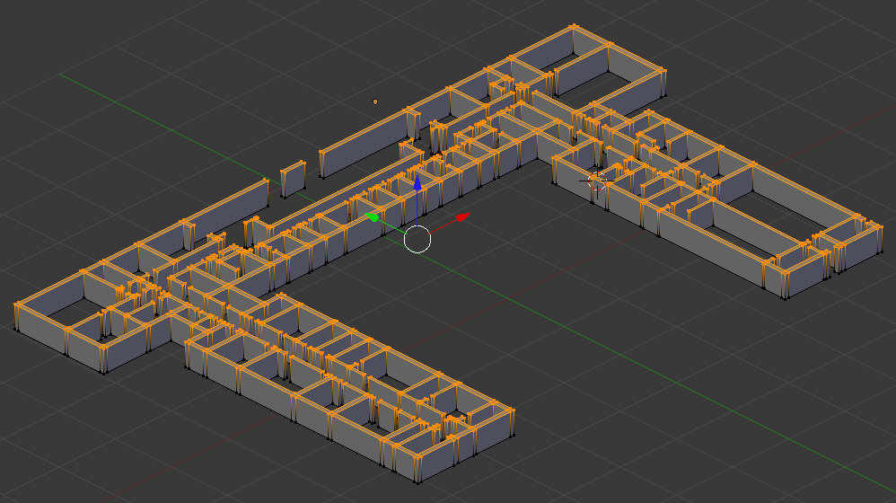

Рис.8.2.

9 этап.

Нажмите 'Ctrl'+'TAB' и в выпавшем меню выберите 'Edge'. Выберите две верхние грани двери (удерживая Shift и правой кнопкой мыши, можно выделить несколько объектов). Теперь нажмите 'F', чтобы добавить 'Face' между этими ребрами. Сделайте это для всех наших дверей.

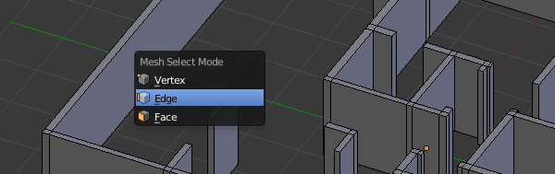

Рис.9.1.

# 1.jpg

Рис.9.2.

10 этап.

Нажмите '3' на цифровой клавиатуре, чтобы перейти на вид сбоку и нажмите 'Z', чтобы выбрать каркасный вид и видеть задние вершины и, соответственно, иметь возможность их выделения. Теперь нажмите 'B' и перетаскивая мышку выделите все верхние вершины. Экструдируйте(с помощью кнопки 'E' ) выбранные вершины до нужной высоты потолка.

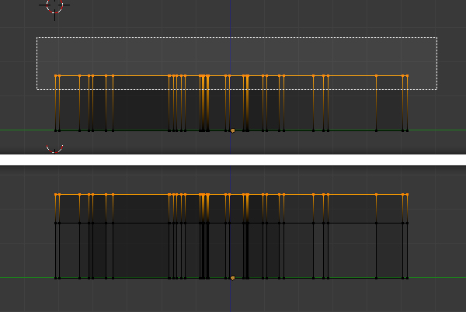

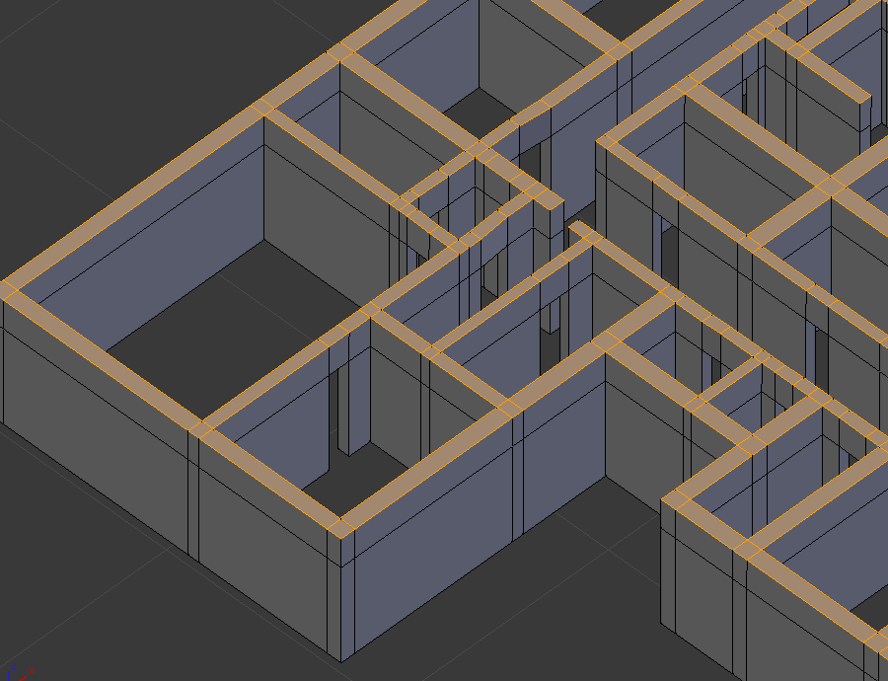

Рис.10.1.

11 этап

На этом этапе мы будем создавать окна. Для того, чтобы добавить окно в стене воспользуемся Edge Loop. Наведите курсор мыши на Face(стену). С помощью сочетания клавиш ctrl+r и нажатия левой кнопки мыши создаем дополнительную "петлю" по горизонтали. Мы создаем только одну петлю по горизонтали , так как у нас есть уже одна петля , соответствующая высоте дверей.

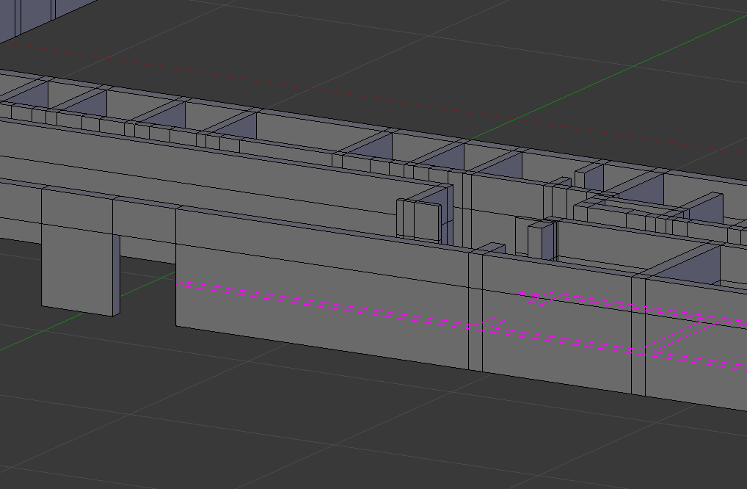

Рис.11.1.

Для фиксирования нажимаем левую кнопку мыши. Затем масштабируем ее на высоту будущих окон:

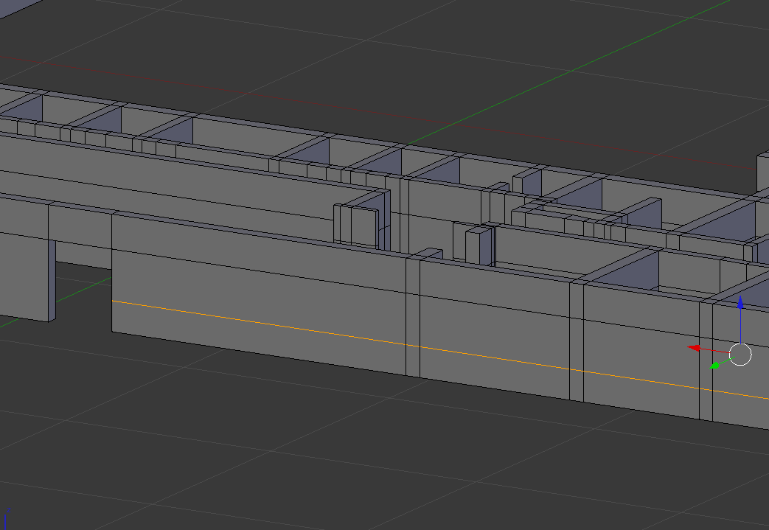

Рис.11.2

Далее таким же способом создаём две дополнительные "петли" (с помощью сочетания клавиш ctrl+r и нажатия клавиши "2") только по вертикали, тем самым мы можем видеть очертания будущего окна:

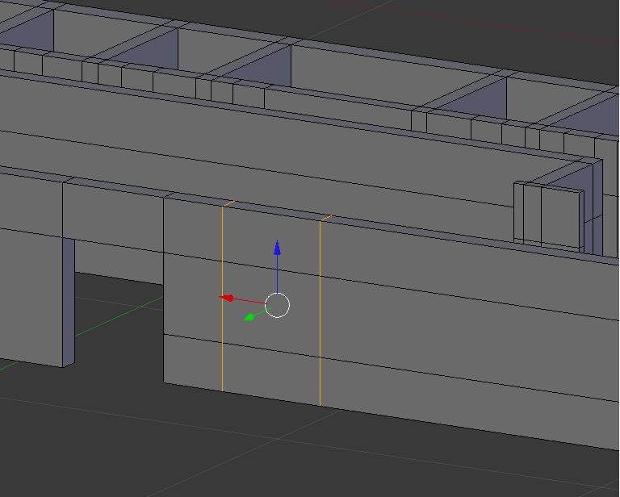

Рис.11.3.

Нажмите 'Ctrl'+'TAB' и в выпавшем меню выберите ' Face '(грани). Выделите 2 грани нашего окна(правой кнопкой мыши) и удалите их, чтобы получить оконный проем

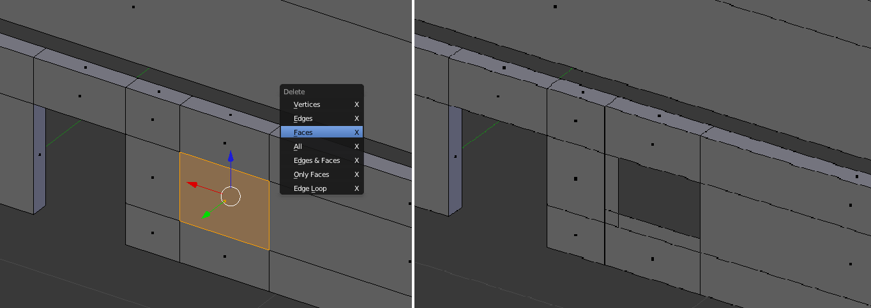

Рис.11.4.

Нажмите 'Ctrl'+'TAB' и в выпавшем меню выберите ' Vertex '.Выделяем точки с каждой стороны оконного проема, которые остались после удаления фейсов и нажимаем кнопку "F". Это для того , чтобы не было провалов в оконном проеме. Также поступаем с остальными сторонами оконного проема.

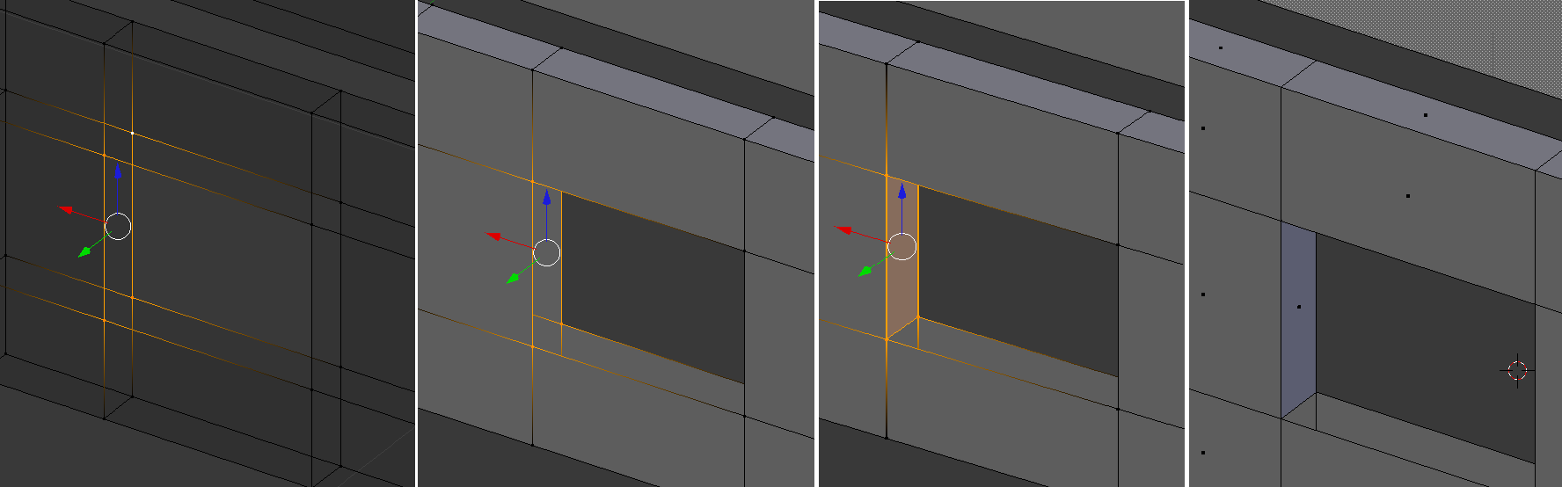

Рис.11.5.

12 этап.

Создадим теперь оконную раму. В Объектном режиме создадим новый Куб и перейдем в режим редактирования(кнопка ' Tab '), нажмите 'Z' для перехода в каркасный режим, чтоб мы могли выделять задние вершины. Нажмите '3' на цифровой клавиатуре для вида сбоку и выдавливанием граней добейтесь формы оконной рамы, как показано на рисунке ниже. Выйдете из режима редактирования.

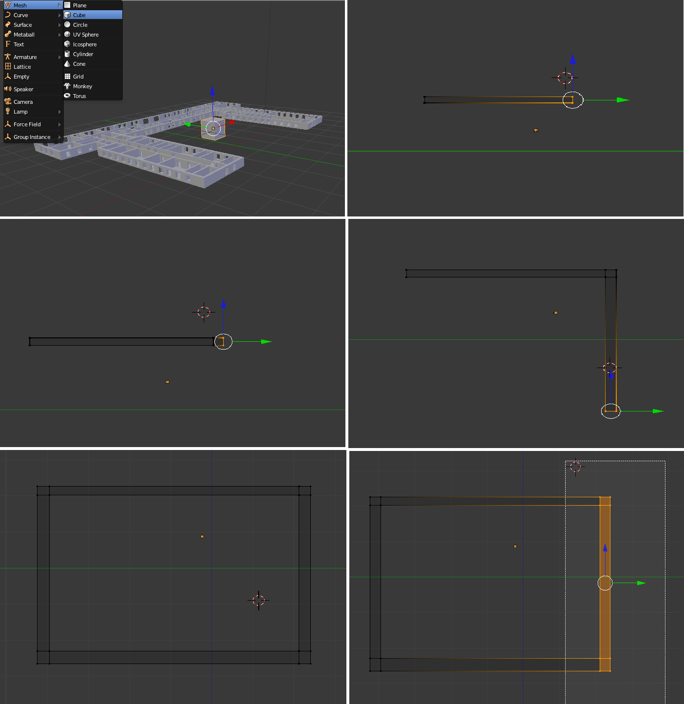

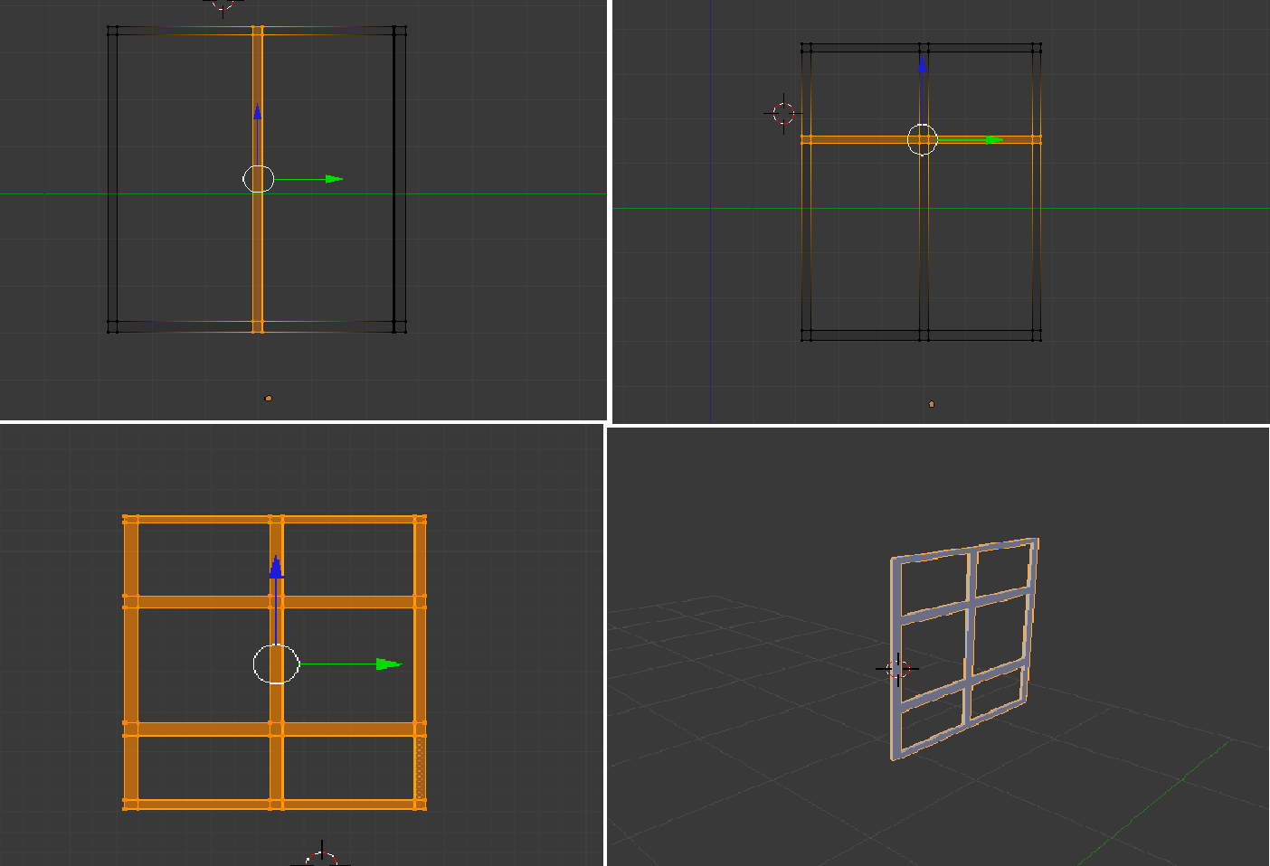

Рис.12.1.

Масштабируйте и переместите раму в созданное оконное отверстие. Создайте дубликаты, использовав 'Shift'+'D' и поместите их в соответствии с изображением.

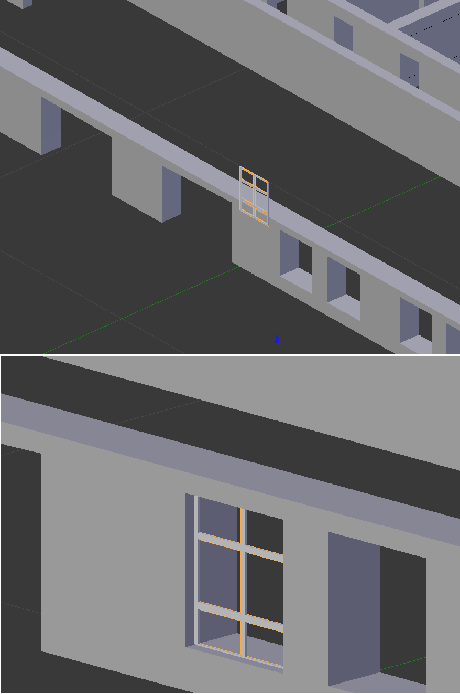

Рис.12.3.

13 этап.

На этом этапе мы будем создавать дверь. Для того, чтобы сделать двери добавьте новый куб в объектном режиме. В режиме редактирования перемещая и масштабируя, придайте Кубу форму похожую на дверь с соблюдением высоты и ширины как на чертеже.

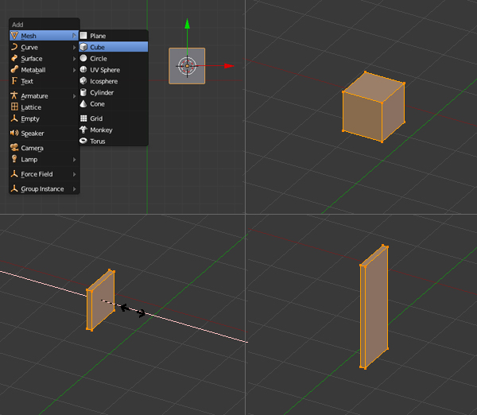

Рис.13.1.

В режиме редактирования на виде сверху, переместите все вершины Двери вдоль оси Y, так чтобы центральная точка объекта (оранжевая точка) была в углу (см. рисунок). Это позволит вращать объект относительно этой точки, а не центра. Выйдете из режима редактирования ('TAB') и нажмите 'R' для вращения и увидите разницу

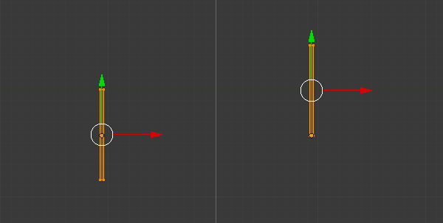

Рис.13.2.

Перейдя в режим редактирования Двери создайте Цилиндр ('Shift'+'A' --> Cylinder).Поверните и масштабируйте его до создания дверной ручки (можно увеличить детализацию ручки по желанию). Выйдите из режима редактирования

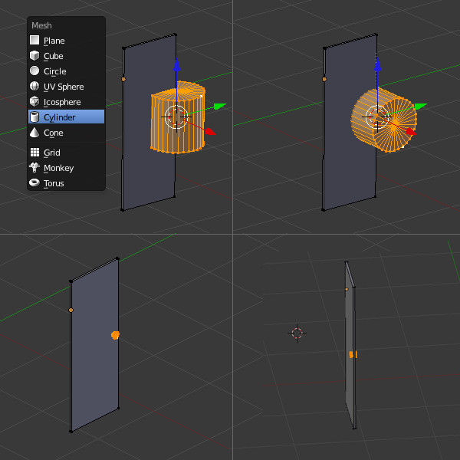

Рис.13.3.

С помощью нашего чертежа поместите дверь в нужное место и использовав 'Shift'+'D' дублируйте до нужного количества.

14 этап.

Теперь давайте создадим пол. В Объектном режиме, в виде сверху, нажмем 'Shift'+'A' и создадим поверхность (Plane). Перейдем в режим редактирования и с помощью перемещения и экструдирования сделаем так, чтобы наша поверхность покрывала всю площадь комнат. Но не забывайте оставлять пустые пространства под лестницу по планировке, если у вас многоэтажное здание.

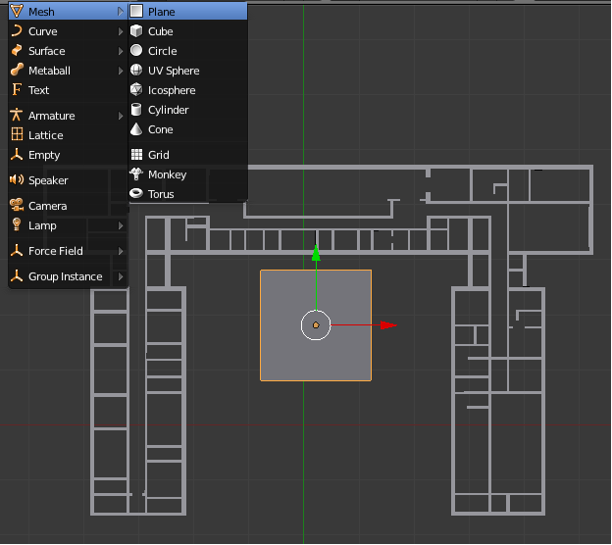

Рис.14.1.

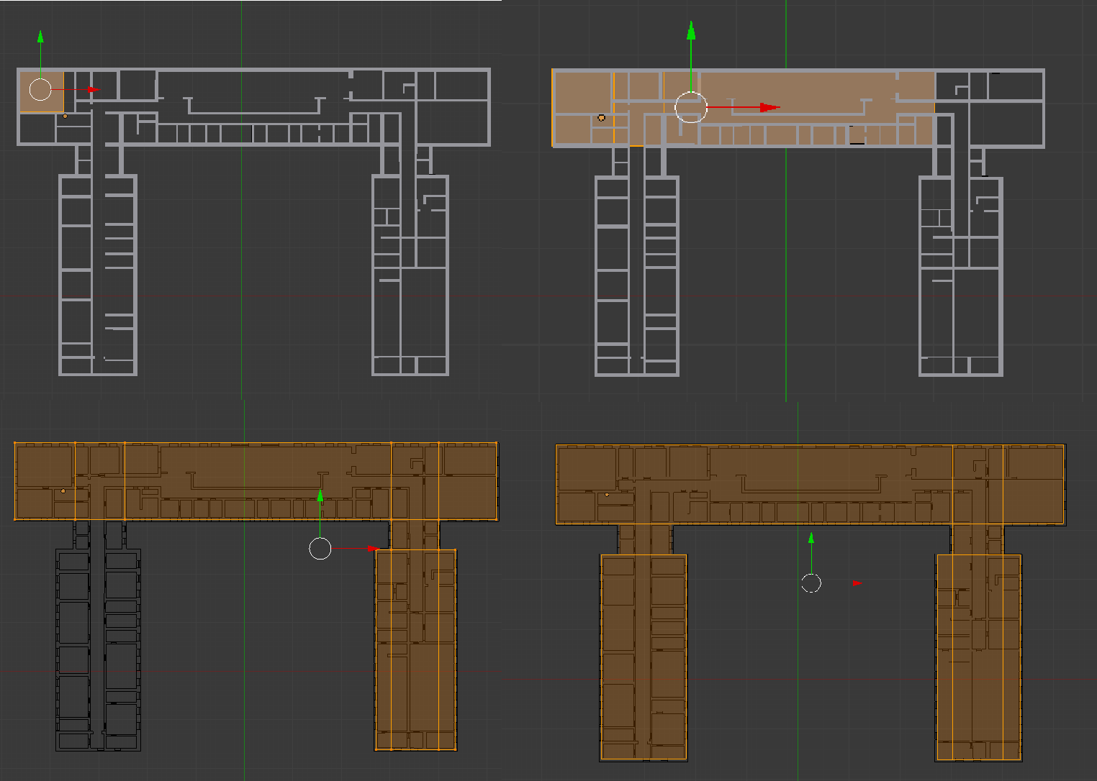

Рис.14.2.

Убедитесь, что нет никаких зазоров между стеной и полом. А также на виде сбоку совместите пол с нижним краем стены .

15 этап.

Создание лестницы. В случае если у вас здание многоэтажное, нам потребуется создать лестницу. Для того, чтобы сделать лестницу добавьте новый куб в объектном режиме. В режиме редактирования перемещая и масштабируя, придайте кубу форму похожую на ступеньку лестницы. При этом оставляем место для будущих балясин, поддерживающих перила.

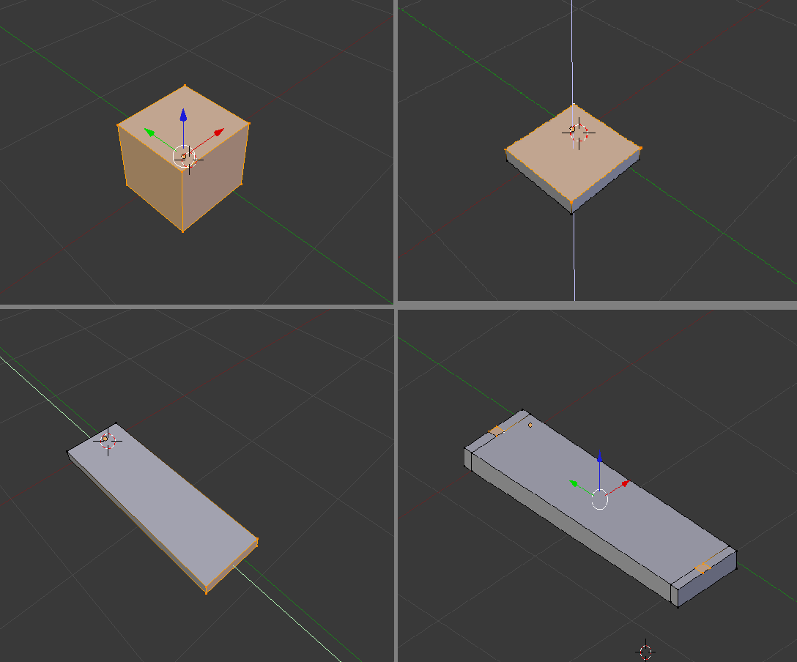

Рис.15.1.

Далее воспользуемся модификатором Array(массив), в окне Свойства находим иконку ' Object Modifiers '.

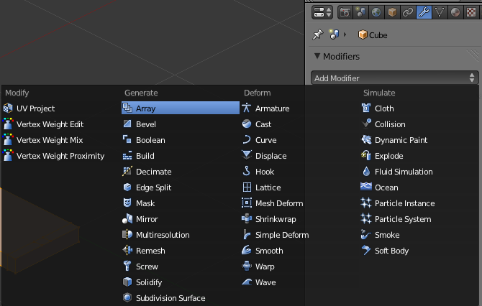

Рис.15.2.

Установите параметры смещения по осям X,Y и Z, для получения лестницы. Нажав кнопку "Object Offset" и выбрав контролирующий объект (например, Empty), вы можете скручивать и масштабировать массив объектов.

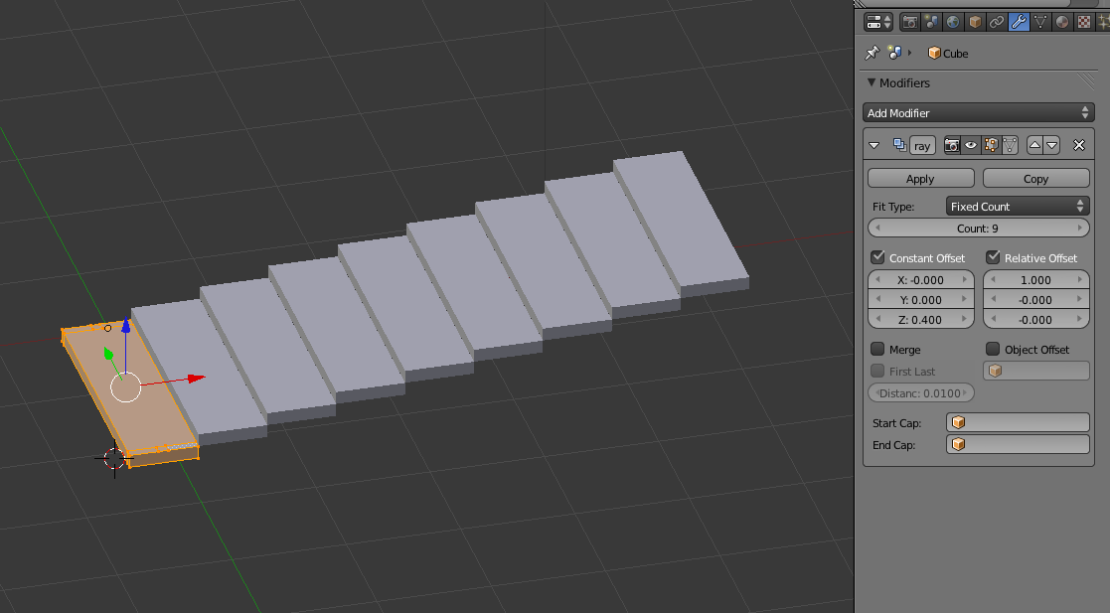

Рис.15.3.

Например, в нашем случае создано 9 ступенек,каждая из которых смещена от предыдущей на 0.400 единиц по оси Z.

Затем в режиме редактирования выделяем наши фейсы, оставленные для балясин и экструдируем их на высоту наших перил. Далее выдавливанием граней добиваемся формы будующей перилы. Важно на этом этапе добиться ровной линии перилы без резких переходов.

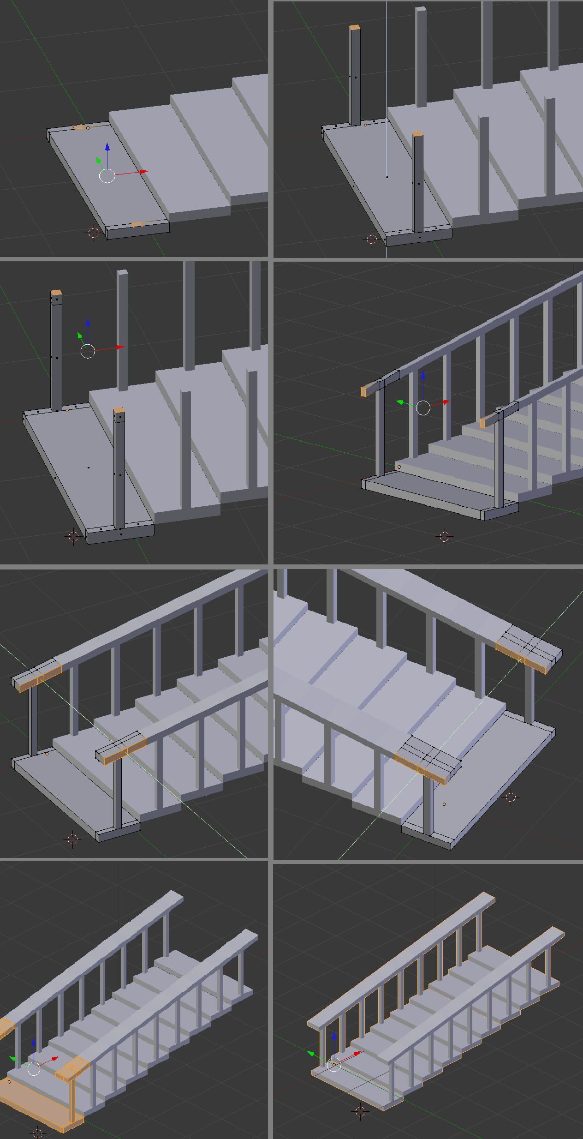

Рис.15.4.

Выйдите из режима редактирования. С помощью нашего чертежа поместите лестницу в нужное место и использовав 'Shift'+'D' дублируйте до нужного количества.

16 этап.

На этом этапе будем добавлять текстуры объектам. Добавим текстуру на пол. Щелкните правой кнопкой мыши на объекте пол, чтобы его выбрать и в окне Свойства нажмите на иконку 'Materials'. Создайте новый материал и назовите его 'Floor'. Увеличьте интенсивность 'Diffuse'(рассеивание) и уменьшите 'Specular'(бликование).

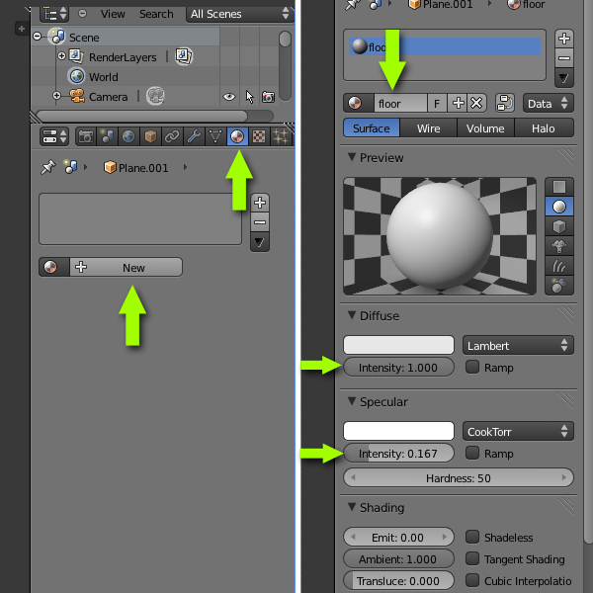

Рис.16.1.

Далее мы добавим изображение на полу (например, взязое с интернета). Нажмите на иконку 'Texture', это рядом с 'Materials', а затем на New. Выберите Type 'Image or Movie',а затем Open и указать нашу текстуру пола. Вы можете так же использовать встроенные в Blender текстуры.

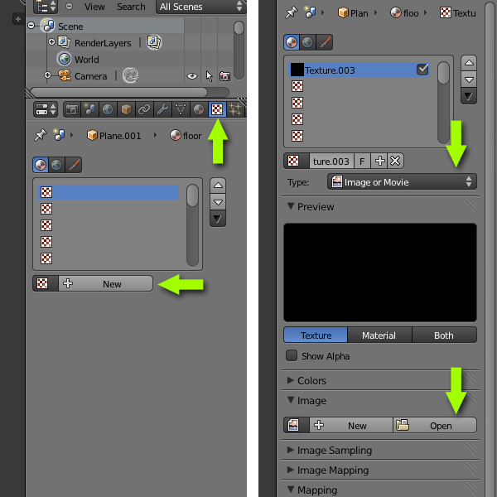

Рис.16.2.

Вы можете посмотреть текстуру в 3D виде. Нажмите 'N', чтобы вызвать панель 'View Properties' и на вкладке 'Display' в 'Shading' выбрать GLSL (нужно добавить источник света, чтобы увидеть текстуру). Теперь нажмите 'N', чтобы скрыть 'View Properties'.

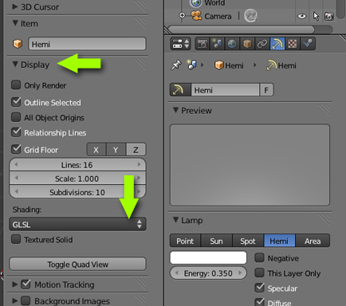

Рис.16.3.

Вернемся к свойствам изображения текстуры. Прокрутите вниз до панели 'Mapping' и увеличьте размер (Size) по Х и Y до 5 или 6, смотря какого размера у вас картинка

Выберите стены и добавьте им новый материал. Установите любой цвет, увеличьте 'Diffuse' интенсивность и 'Specular' равную 0.0.

Точно также присвойте материалы для окон и дверей. Вы можете присваивать эти материалы любому объекту, выбрав материал из списка.

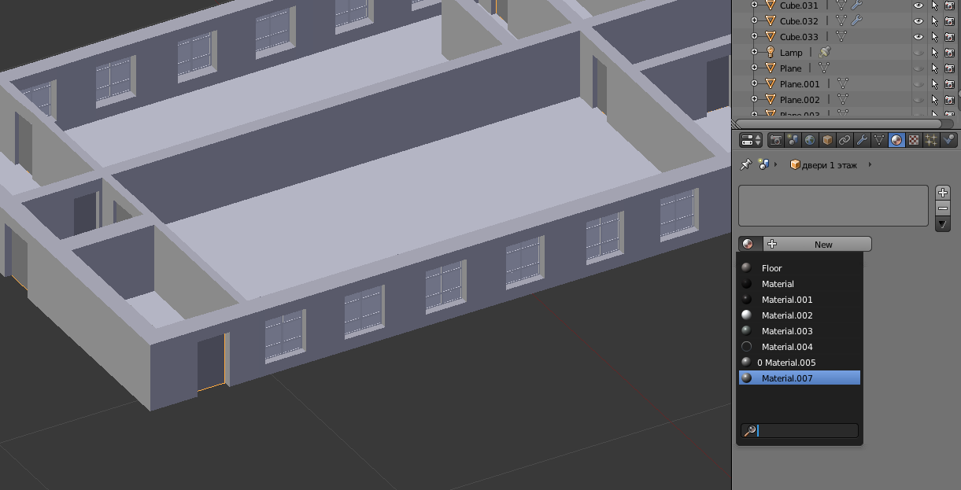

Рис.16.4.

17 этап.

Теперь мы будем готовить сцену для рендеринга. Убедитесь, что находитесь не в режиме редактирования, иначе нажмите 'TAB' для выхода из него. Нажмите '7', для вида сверху и нажав 'Shift'+'A' добавьте камеру (Camera) на сцену.

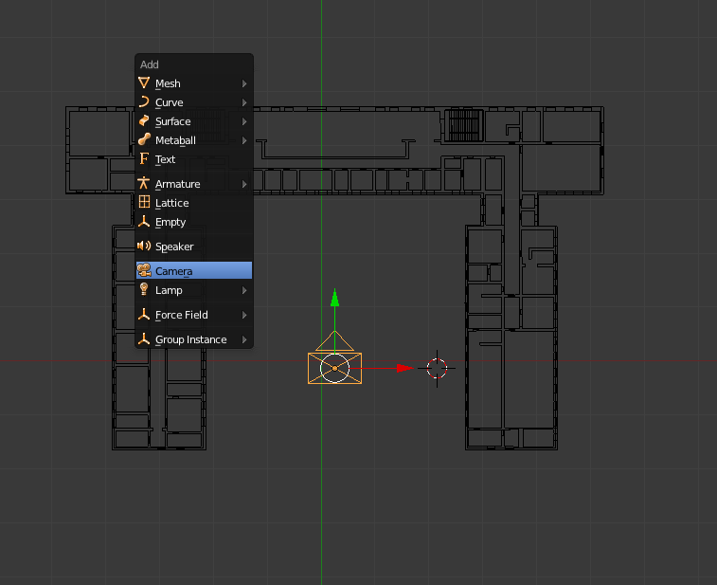

Рис.17.1.

Поверните и переместите ее как вам нравится. Нажав на '0' на цифровой клавиатуре можно попасть в вид из камеры.

18 этап.

Нажмите на Мир ('World') и поменяйте настройка 'Horizon Colour' на White, затем включите 'Ambient Occlusion' и на панели 'Gather' выставите значение 'Sample' в 16. В 3D виде удалите любые источники света, если они есть.

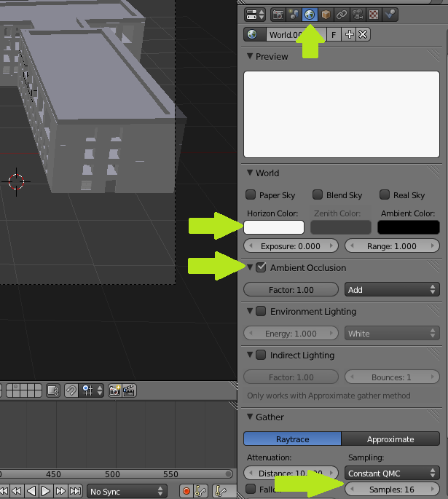

Рис.18.1.

Нажмите на кнопку 'Render Settings' в окне Свойств и измените разрешение на нужный размер. Внизу в панели 'Output' выберите формат файла для рендеринга.

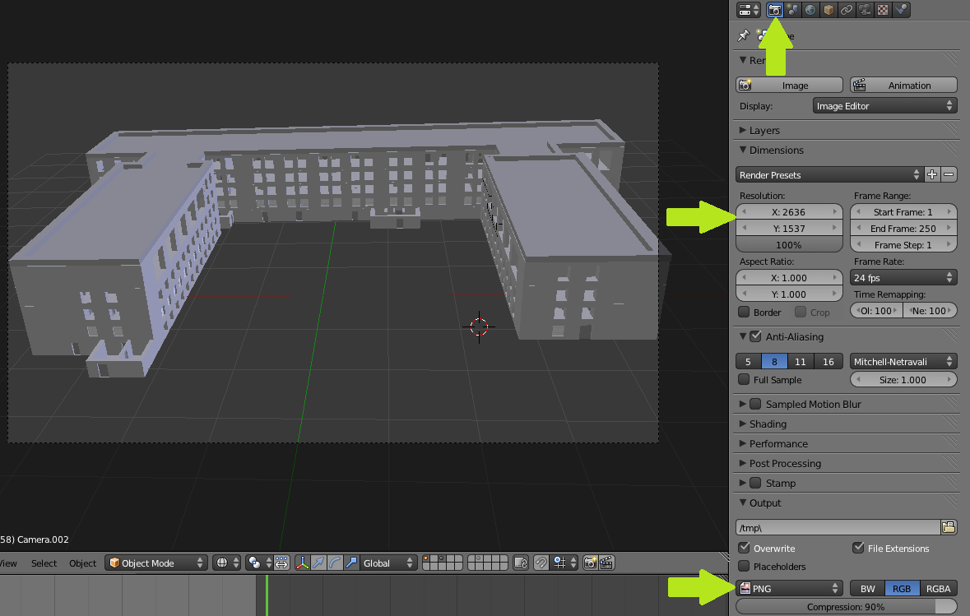

Рис.18.2.

Нажмите 'F12' или на кнопку 'Image' в панели 'Render', чтобы запустить рендер. По окончанию рендера можно сохранить файл по нажатию на 'F3' или 'Image > Save image as'.

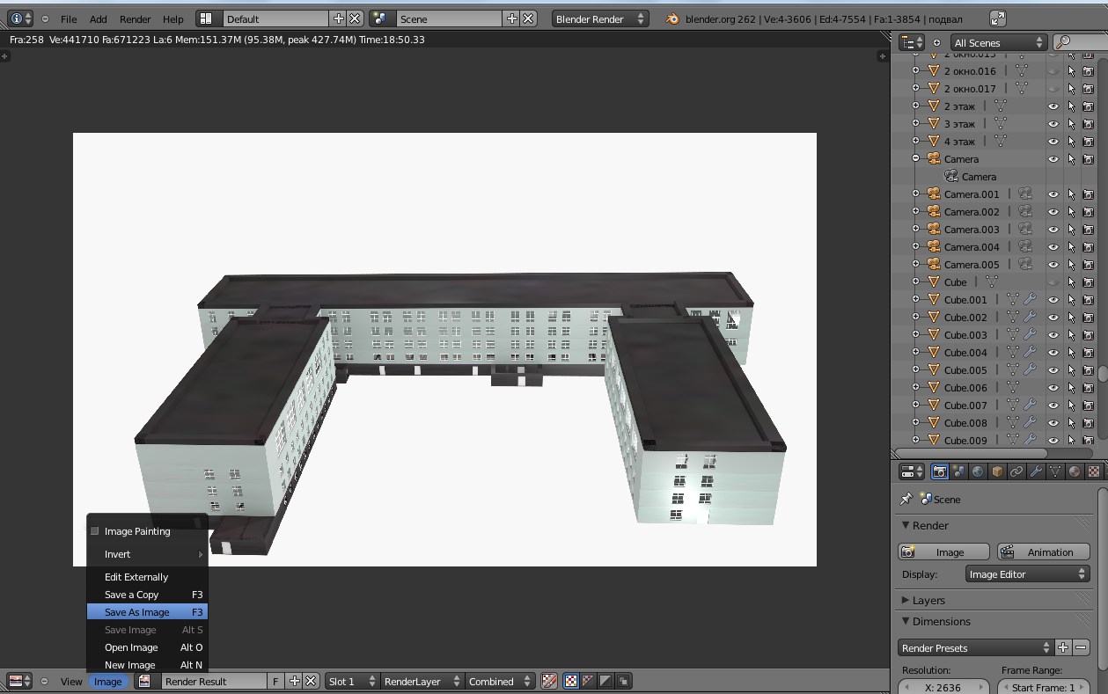

Рис.18.3.